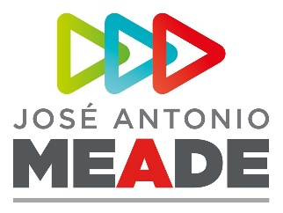

**Comunicado de Prensa 239**

**Ciudad de México, 7 de junio de 2018**

**José Antonio Meade cerrará su campaña presidencial en Coahuila**

Luego de haber recorrido las 32 entidades federativas y de haber escuchado las necesidades, así como los retos que enfrentan las y los mexicanos, el candidato de la coalición Todos por México a la Presidencia de la República, José Antonio Meade, cerrará su campaña presidencial en Coahuila.

La coordinadora de la Oficina del Candidato de los partidos Revolucionario Institucional (PRI), Verde Ecologista de México (PVEM) y Nueva Alianza, Vanessa Rubio Márquez, anunció que será el próximo 27 de junio en Coahuila, cuando el aspirante presidencial concluya sus actividades proselitistas en busca del voto popular.

Vanessa Rubio sostuvo que Meade estará apoyado de los militantes y los simpatizantes de los tres institutos políticos que lo postulan. Afirmó que será un evento potente, donde prevalecerá la unión.

La coordinadora detalló que el discurso de José Antonio Meade enviará el mensaje de que nuestro país requiere un cambio con rumbo, certidumbre, conocimientos y experiencia probada. “Desde ahí lo escuchará fuerte el mundo: a México y a los mexicanos se les respeta”, sostuvo Rubio Márquez en entrevista radiofónica, así como en sus redes sociales.

Vanessa Rubio subrayó que Meade representa una nueva era, ya que, dijo, es el primer candidato ciudadano respaldado por tres partidos. “La corrupción se va a atacar de frente desde el primer día de su gobierno”, concluyó.

**ooOOoo**